Prot.n. 71/2021
Avellino 21 Dicembre 2021

Ai Sigg. Titolari di Farmacia
della Provincia di Avellino

L O R O S E D I

e.p.c. Spett.le Credifarma
Via Dei Caudini n. 2
00185 Roma

Oggetto: Comunicazioni.

Caro Collega,

Ti comunico che è stato disposto il pagamento relativo alla Distinta
Contabile Riepilogativa AIR

Ottobre 2021 mandati dal n° 13.865 al n° 14.016.

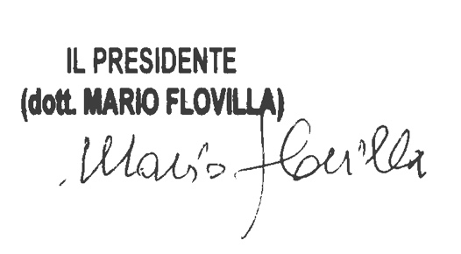
Cordiali saluti.

